Micra 4

-Uvod…
-Instalace…
-Upgradovani…
-Odinstalovani Mikry I…
-Odinstalovani Mikry II…
-Manual…
-Licence
-Zaver…

Uvod:
-Tento nastroj slouzi pro ulehceni a znacne urychleni prace
v 3D Studiu Max.

-Obsahuje velkou skalu poloautomatickych nastroju,
ktere doplnuji chybjejici clanky v teto applikaci.

-Zakladni konstrukce interface je vytvorena tak aby si uzivatele mohli prizpusobit jednotlive casti podle svych predstav.

Instalace:

0) Kdo ma nainstalovanou predeslou verzi Mikry
nejprve odinstaluje viz. Odinstalovani Mikry I.

1) Rozbalte obsah balicku kdekoli na disku , ale pozor!
Hlavni adresar musi mit nazev Micra4 aby vse spravne fungovalo.

2) Zkopirujte soubor mc2Micra_Macro.mcr do
:\Program Files\Autodesk\3ds Max 9\ui\macroscripts\

3) Z Maxu pak poprve spustite z
MaxScript\RunScript..\ _Loader.ms

4) Po spusteni Mikry si spustite Customize (ikona profilu obliceje) a nastavte si v kategorii settings Autorun.

5) No a to je vse :)

Upgradovani:

…

Odinstalovani Mikry I:

1) Vypnete autorun v mikre
2) Zavrete Maxko
3) Smazte soubor @Micra_Max_Plus.mcr z
C:\Program Files\Autodesk\3ds Max 9\ui\macroscripts\
4) Nakonec Smazte Slozku Micra z disku.

Odinstalovani Mikry II:

1) Vypnete autorun v mikre
2) Zavrete Maxko
3) Smazte soubor mc2Micra_Macro.mcr z
C:\Program Files\Autodesk\3ds Max 9\ui\macroscripts\
4) Nakonec Smazte Slozku Micra2 z disku.

Manual:

-Tvorba nastrojove listy:

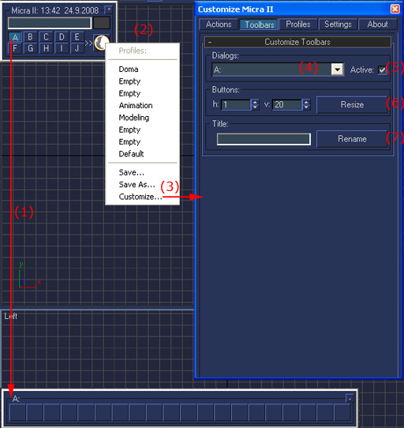

1) Stisknutim tohoto tlacitka zobrazime jeden z desiti panelu.
2) Ikona s profilem zobrazi menu.
3) V Customize se prepneme do zalozky Toolbars.
4) Zvolime odpovidajici panel ze seznamu , podle nazvu.
5) Aktivace panelu zajisti jeho automaticke zobrazeni pri startu.
6) Zde si nastavime pocet vertikalnich a horizontalnich tlacitek.
7) Priradime jmeno vybranemu panelu.

-Nastaveni tlacitek akci:

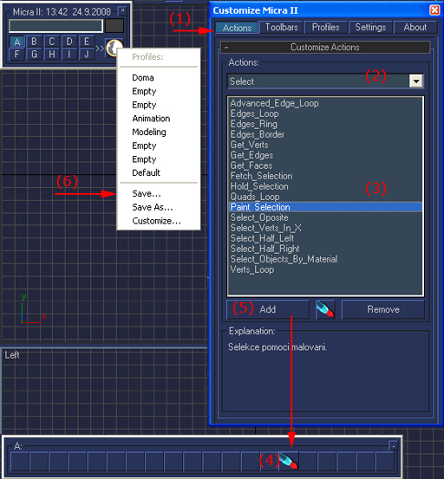

1) Prepneme na zalozku Actions.
2) Z teto listy si vybereme jednu z kategorii akci.
3) U oznacene akce se v dolni casti zobrazi ikona a strucny popis.
4) Vyberem jedno z poli , kde bude akce umistena.
5) Tlacitkem add pridame na panel a tlacitkem remove odeberem.
6) Pote co mame umisteny sve akce na liste Ulozime stavajici profil.

-Duplikovani a Prejmenovavani profilu:

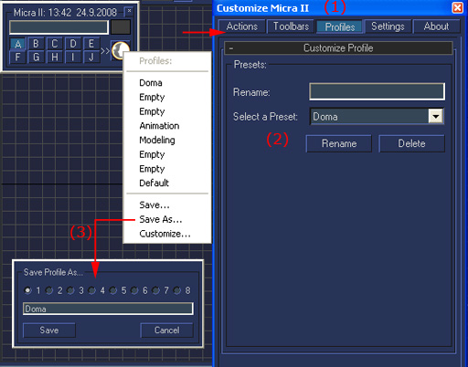

1) Prepneme na zalozku Profiles.
2) Ve spodni casti Select a Preset zvolime profil , ktery se chystame prejmenovat nebo smazat.
Do pole Rename zadame nove jmeno a stiskneme tlacitko Rename.
Tlacitkem Delete zvoleny pr.ofil smazeme.
3) Ukladani se deje dvema zpusoby a to
-Save.. ulozeni stavajicihi profile.
-Save As.. prepsani jednoho osmi profilu, ktere jsou v teto verzi k dispozici.

-Nastaveni Mikry II:

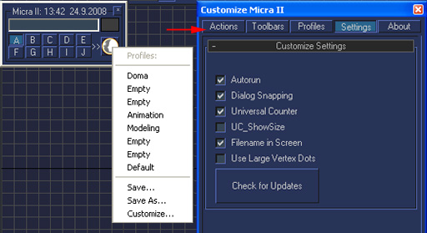

-Autorun: zajisti automaticke spousteni Mikry pri startu Maxe
-Dialog snapping: snapovani oken na sebe a na okraje oken.
-Universal Counter: pocita selektnute objekty, pocet vertexu , edges, faces a delku edges.
-UC_ShowSize: Ukazuje velikost objektu.
-Filename in Screen: zobrazi nazev souboru , v pravem dolnim rohu obrazovky.
-Use large vertex dots: zveci / zmensi zobrazovani vertex.

Licence:

…

Zaver:

-Doufam vam ze tento nastroj bude pomahat stejne dobre jako pomaha i mne :)
-Pripadne dotazy nebo navrhy piste na e-mail: micra_cz@hotmail.com.

